1170400423 尉前进 第8次作业

1. **控制系统初步设计**

发现除控制器以外的模型相对阶太高，故初步选定为PID控制器，得到系统的开环传递函数为，观察此传递函数，其相对阶太高，很容易使系统处于条件稳定的状态，或者直接失稳，仿真结果如下：

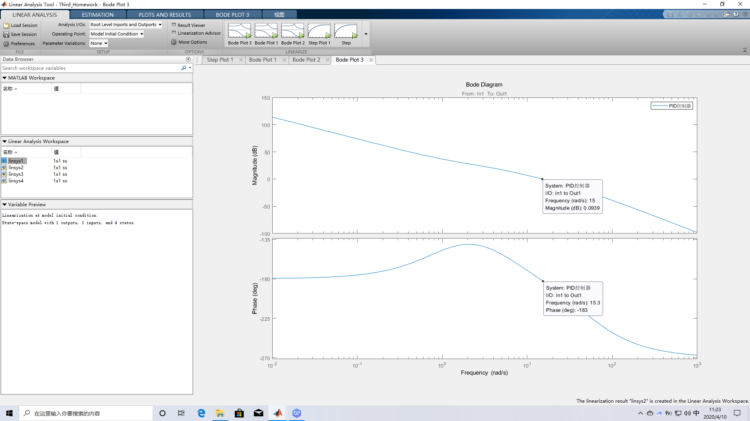

1. **加入滞后环节矫正，消去一个低频极点，引入一个高频极点**



再次绘制系统的开环Bode图，结果如下，发现系统的**相角裕度为50°**左右。

剪切频率为**39.5rad/s**.

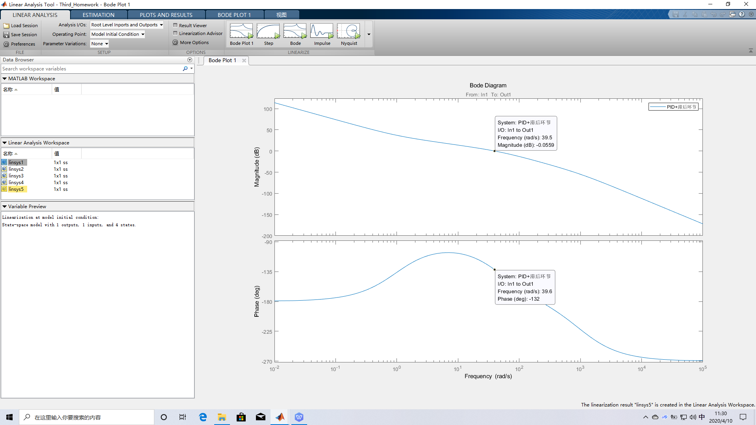

1. **考虑从扰动到输出的闭环传递函数，去找PID控制器的各项系数对各频段的扰动信号的作用，扰动信号为**

从扰动到输出的闭环Bode图如下：

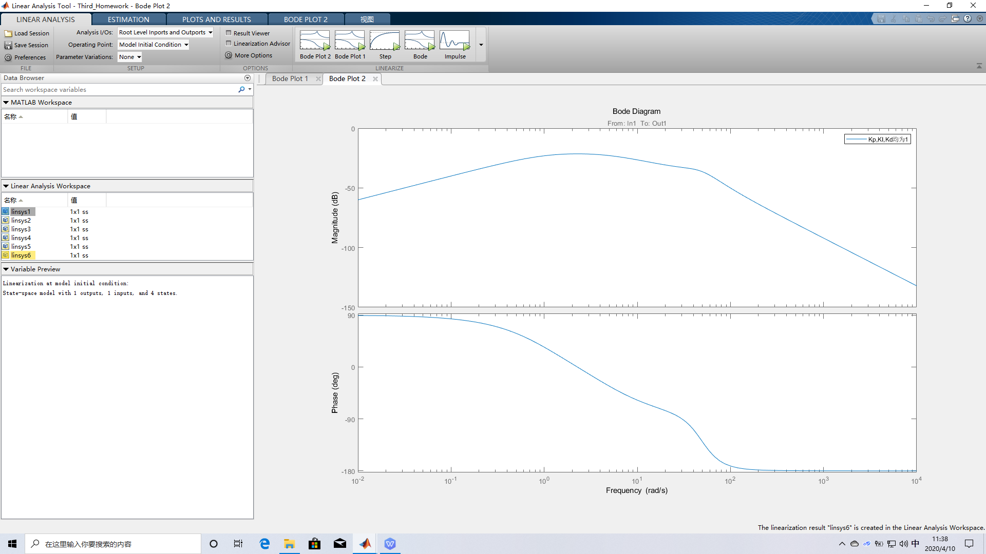

1. 先增大

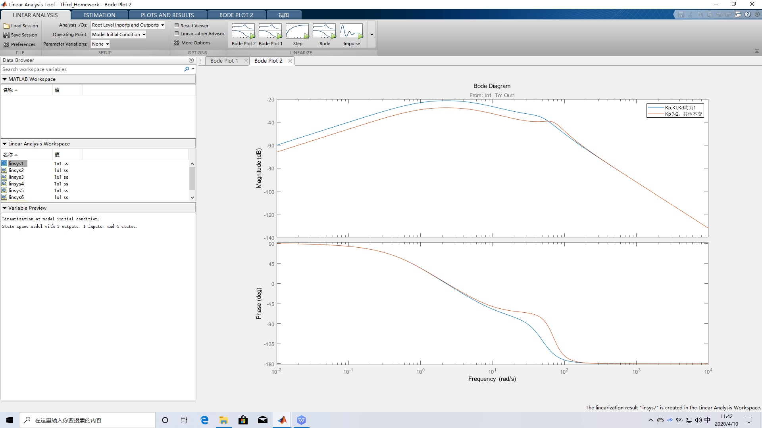

发现**增大，抑制扰动的能力在中低频段都有了明显的改善，而对高频段则无变化**，因为Bode图下移，扰动产生的输出值一定会减小，这便是用闭环Bode图分析的理由。

1. 再增大

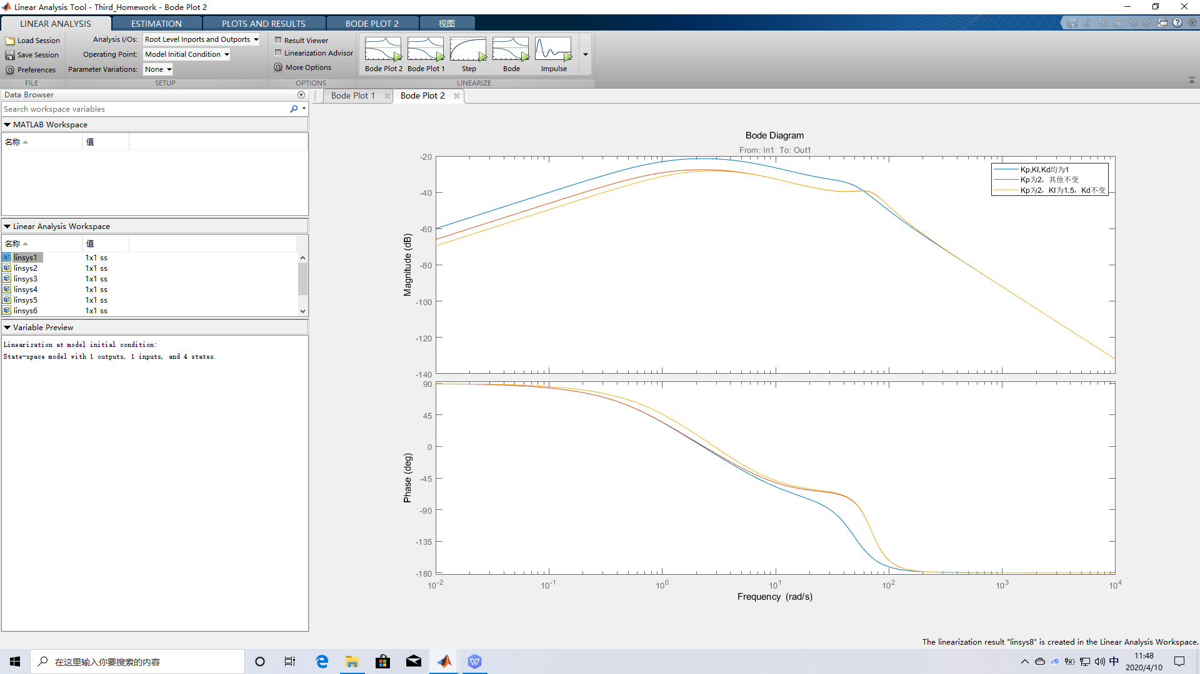

发现**增大，抑制扰动的能力在低频段又有了进一步的改善，而对中高频段无影响**，分析原理同上。

1. 再增大

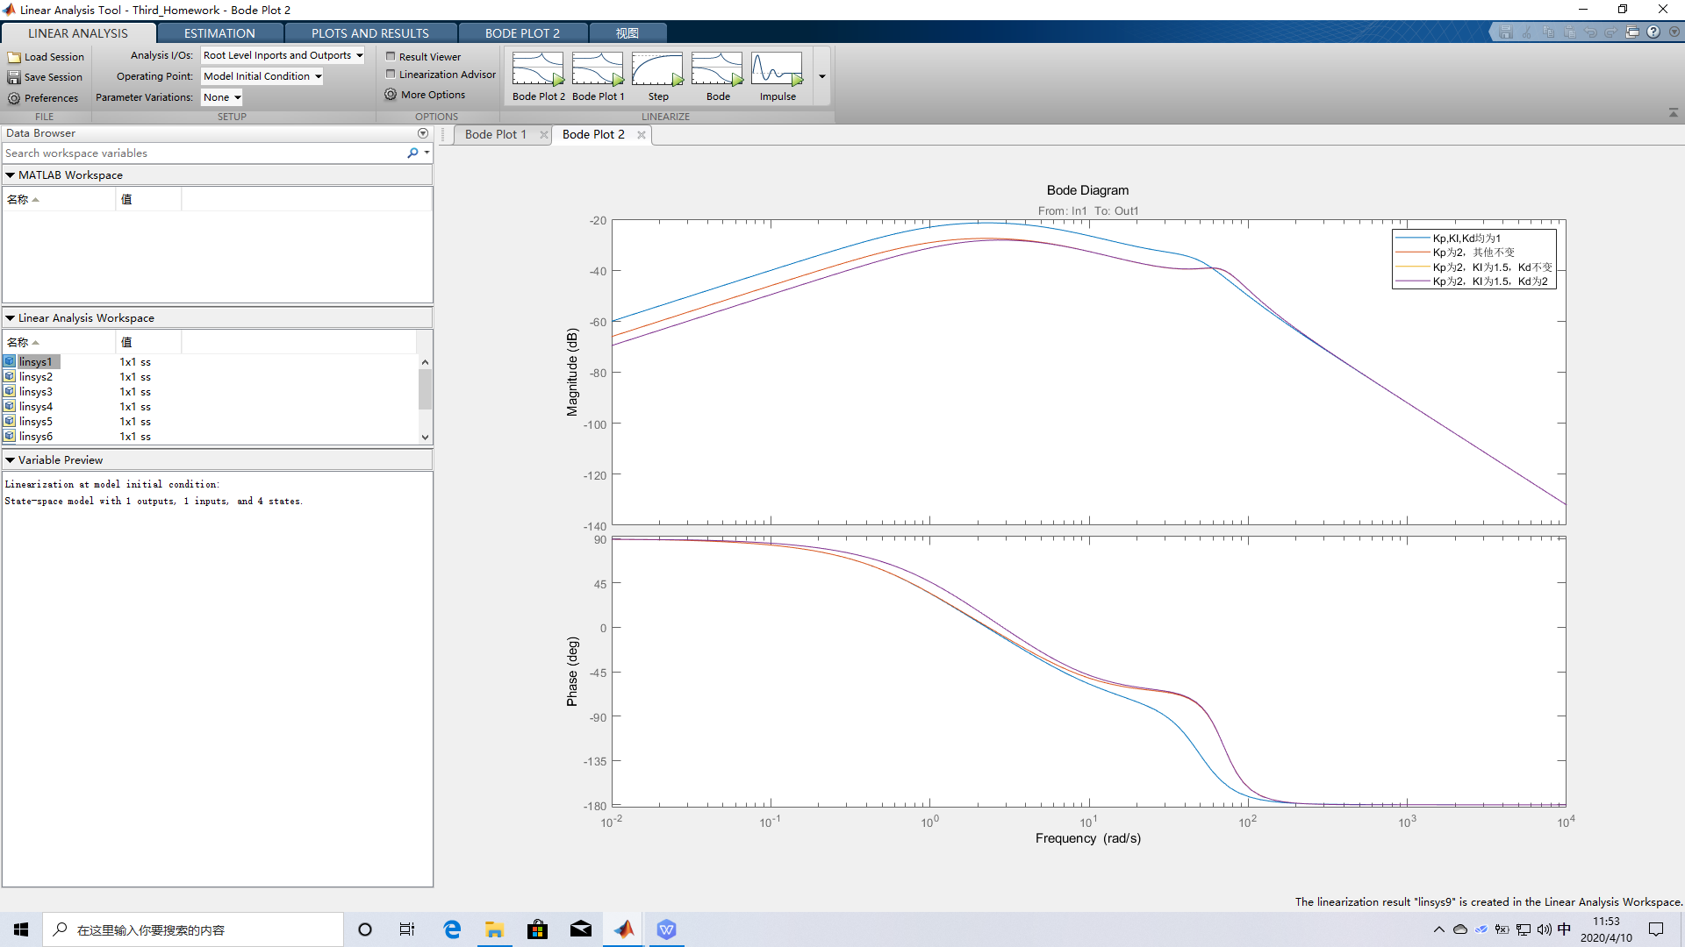

发现**增大，抑制扰动的能力对全频段几乎没有任何作用**，这与从传递函数分析得出的结果是一致的。

**至此，控制器参数对扰动的影响分析完成，再来看一下系统的开环Bode图，看是否失稳**

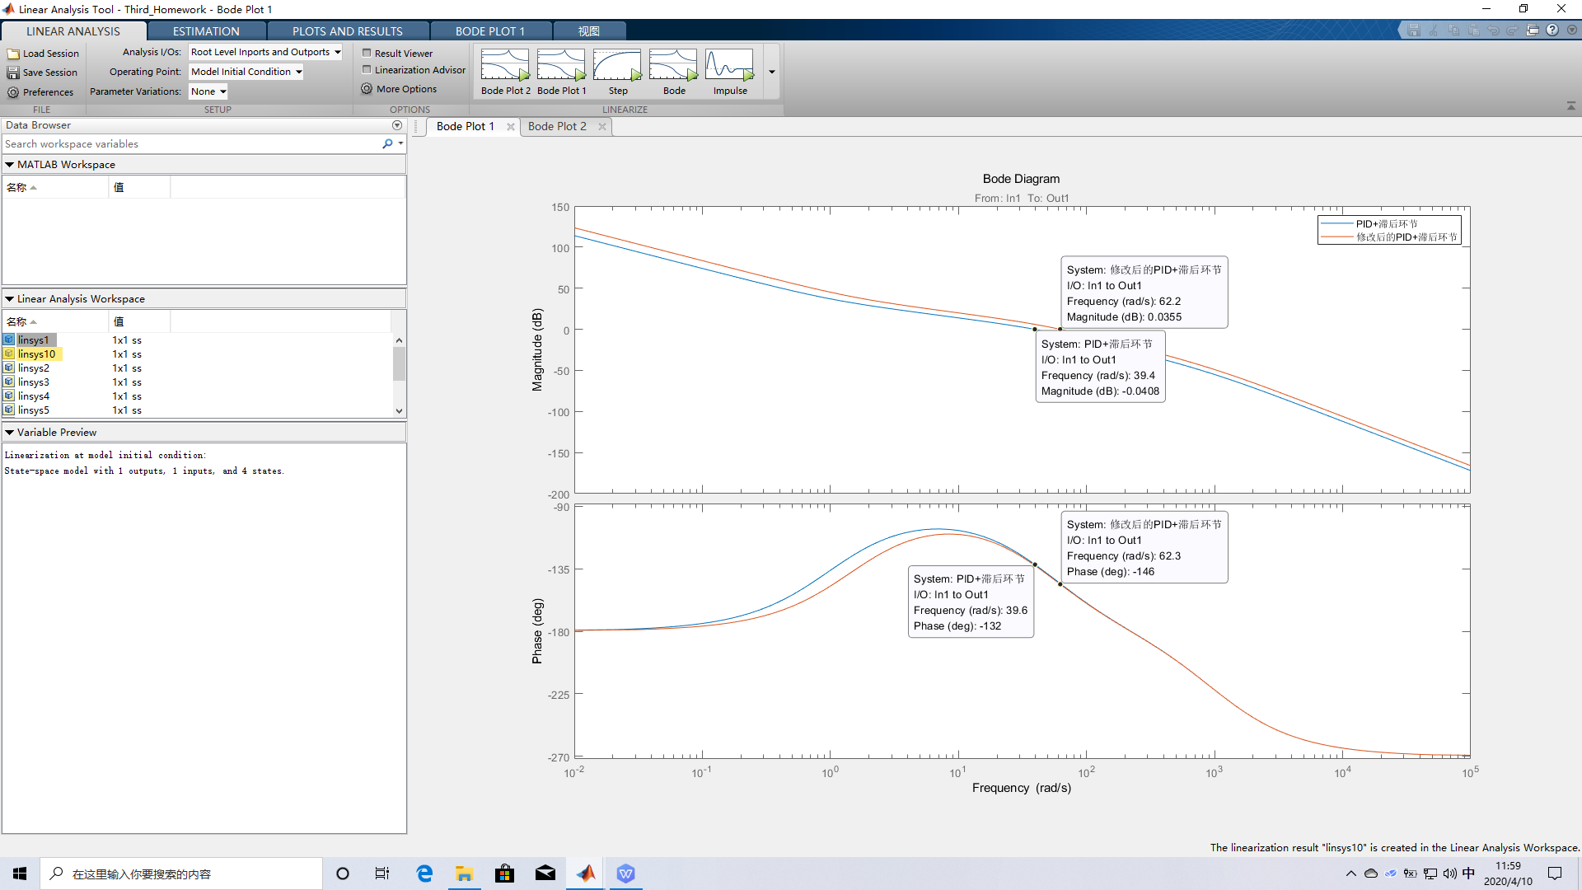

发现系统没有失稳，至此，控制系统初步设计完成。

1. **从控制响应的时域图来进一步验证上述结论，选择扰动信号为幅值为1的正弦信号**
2. 使用原PID参数观察输出结果

黄色曲线为输入信号，粉色曲线为响应信号，发现有扰动的作用存在。

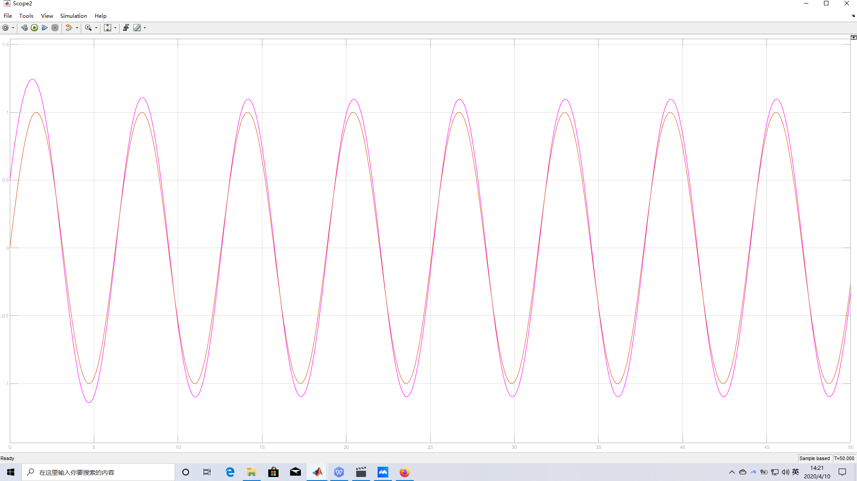(2) 使用修改后的PID参数观察输出结果

黄线为输入信号，粉线为输出信号，**很明显发现抑制扰动的能力有所增强**

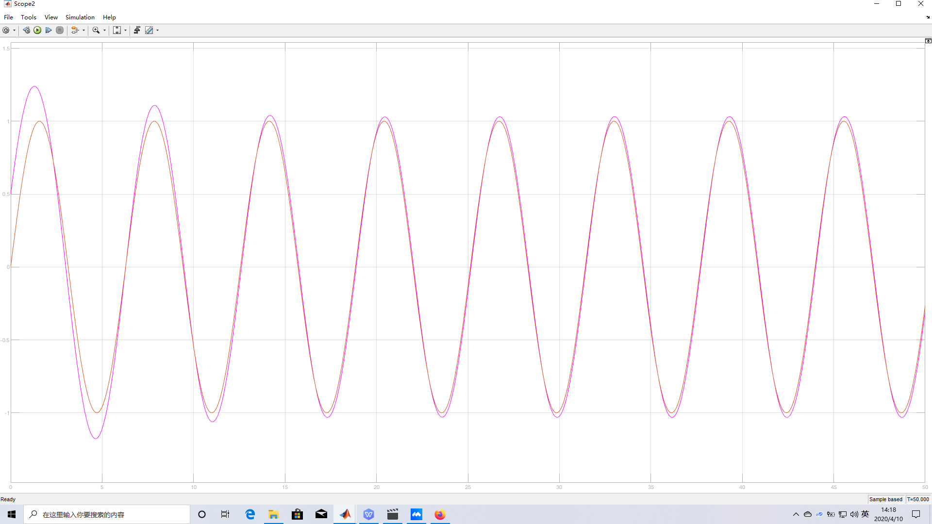

(3) 如果没有扰动的存在，再观察输出结果

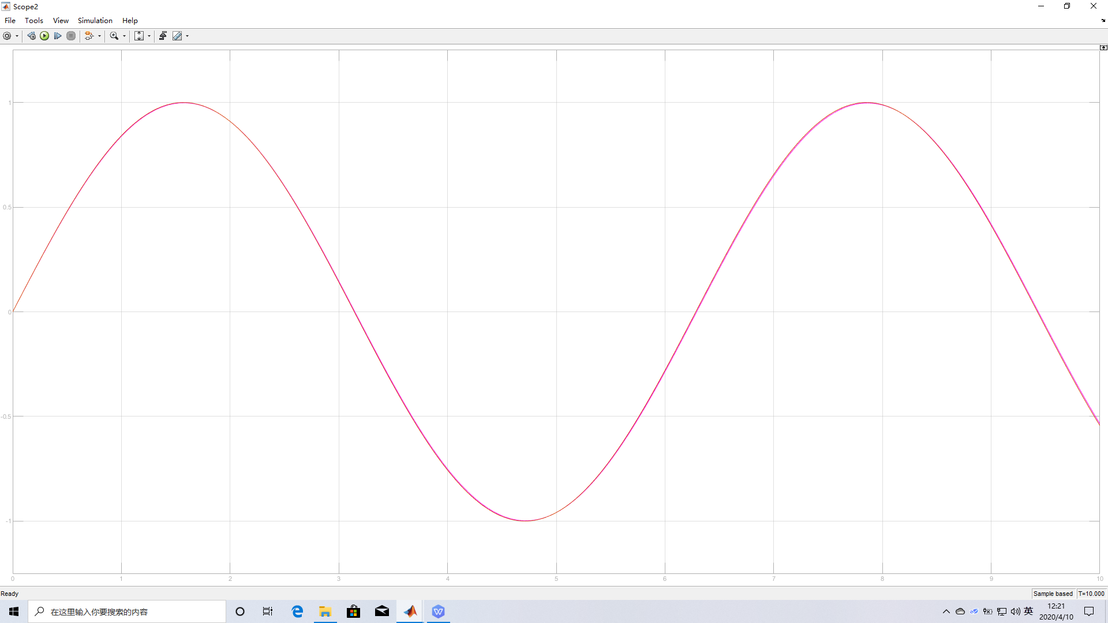

发现跟踪结果没有问题，输出信号完全复现输入信号

1. **设计干扰观测器来补偿扰动扰动，扰动信号不变。**
2. 分析

认为执行机构的模型为，相对阶r=2,则Q滤波器的相对阶应该至少为2，保证物理可实现性。



由于为名义对象，是实际物理系统的简化模型，与存在模型摄动，因此取，取时间常数，搭建系统的模型如图所示：

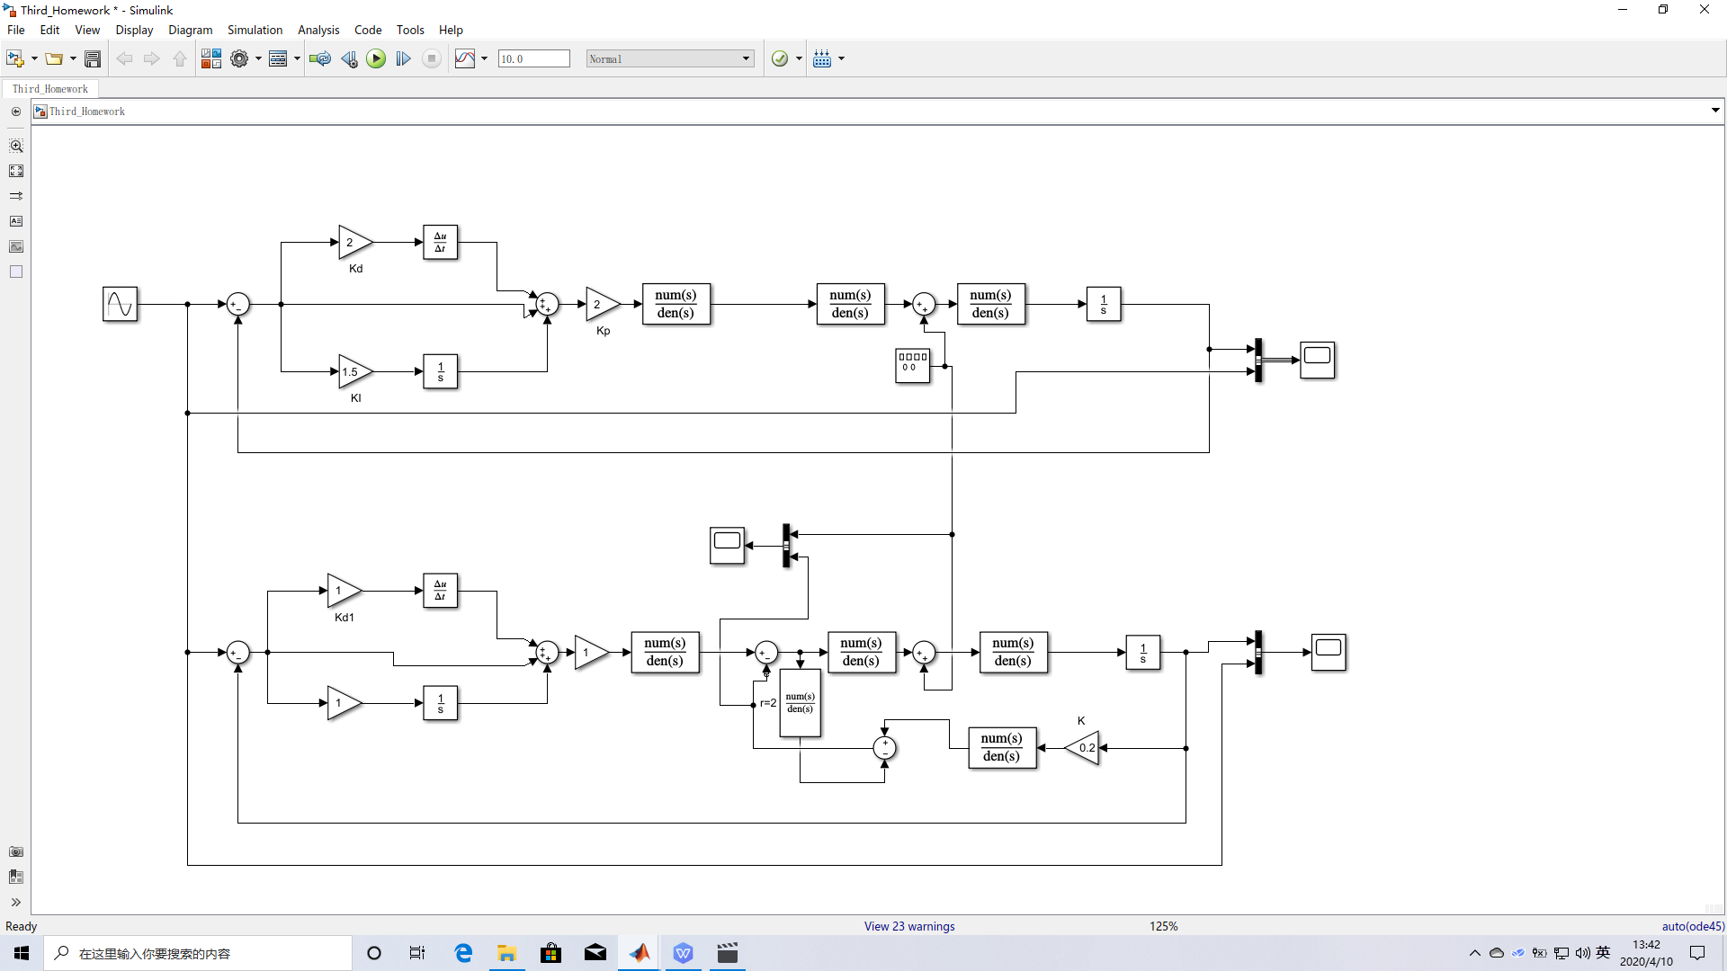

在扰动观测器的作用下，系统的输出响应曲线如图：

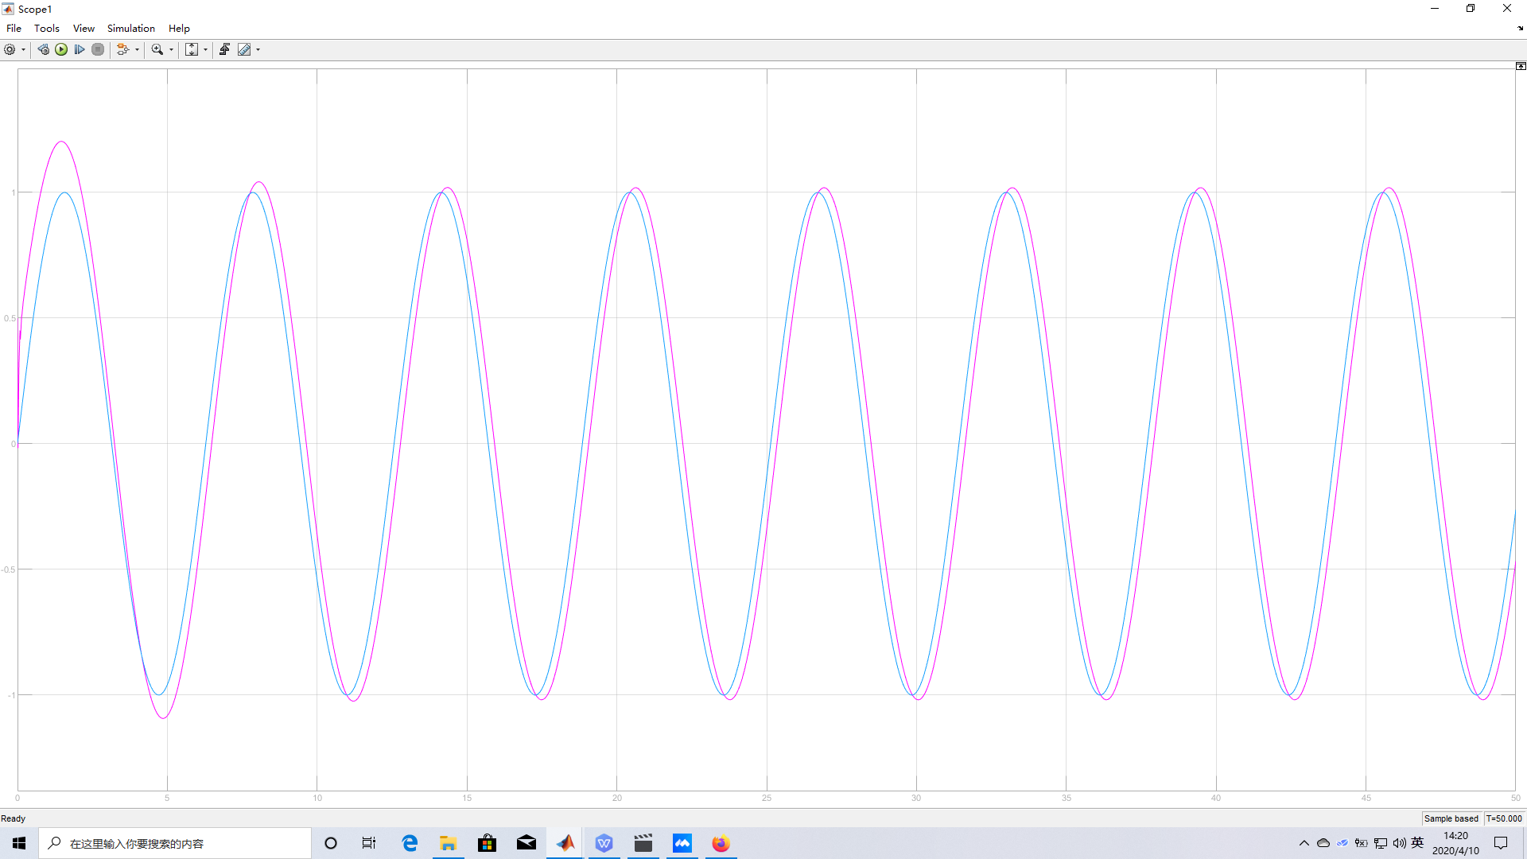

不加扰动观测器的输出曲线：



**显然可以看到扰动观测器很有效地减小了扰动带来的误差。**

再对比扰动和预测扰动的图像关系：

黄色的曲线是原扰动，粉色曲线是干扰观测经过补偿后的扰动，**可以发现，效果明显变好**。

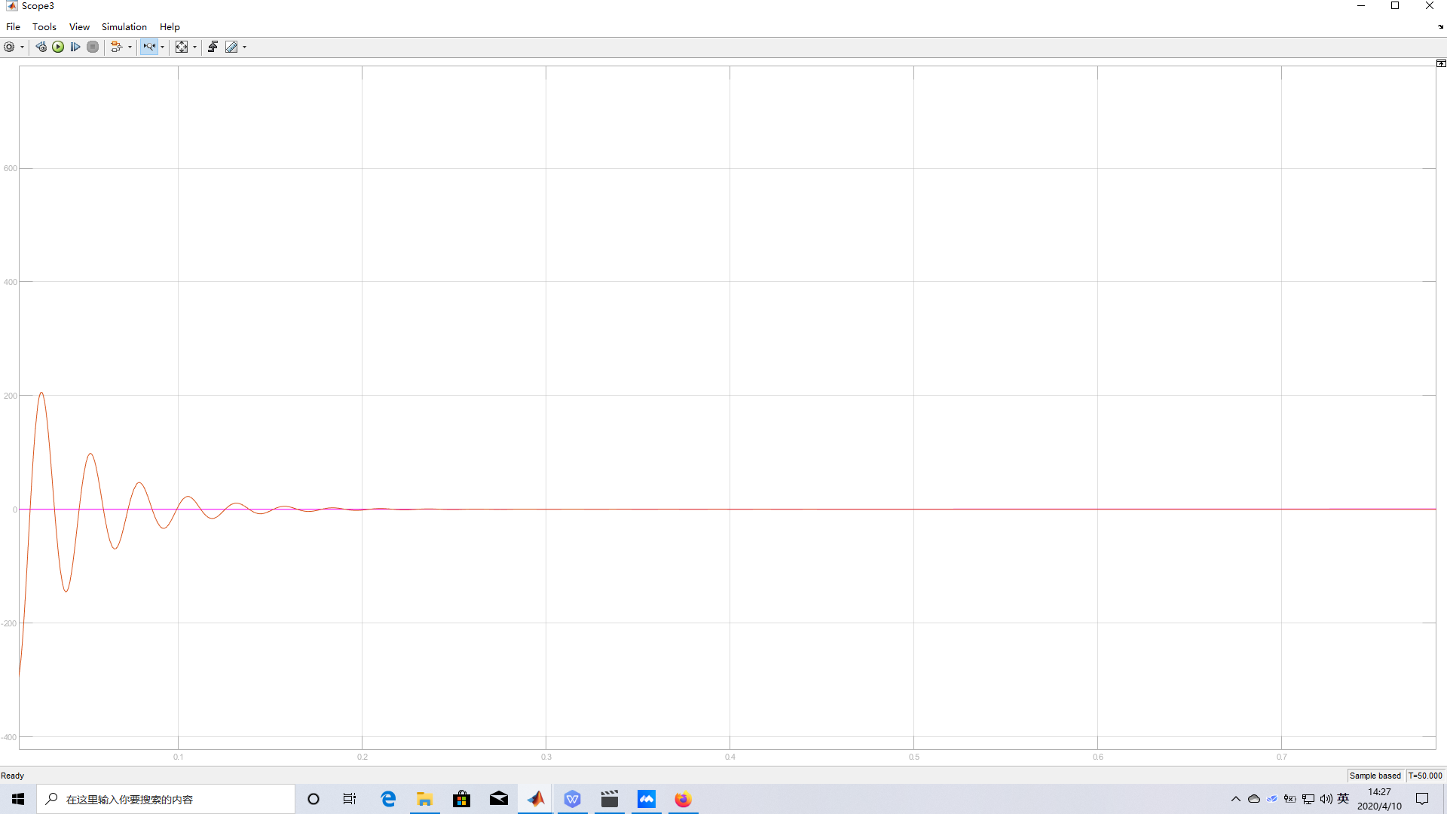

最后，讨论一下为什么加入干扰观测器以后的输出与输入存在一个相位的延后：

我认为可能是由于控制器发生了变化，导致出现了相位的延后，而与干扰观测器的加入无关了，请问学长这是为什么？谢谢学长指教！

本次作业结论：

1. 基本验证了题目要求的知识点。
2. 只讨论了干扰观测器对扰动的减小，并没有考虑高频噪声和模型摄动的影响，是本次实验的不足之处，所以Q滤波器的时间常数不能设置太大，不然无法对噪声的抑制。
3. 实际系统可能比这种情况更加复杂，还需要进一步学习和分析。